中频采样和IQ采样的比较和转换
来源：微波射频网 作者：皓月
一、什么是中频采样，什么是IQ采样
射频接收系统通常使用数字信号处理算法进行信号解调和分析，因此需要使用ADC对信号进行采样。根据采样频率的不同，可以分为射频直接采样、中频采样、IQ采样。射频采样和中频采样只需要一路ADC，采样结果为一组数字序列，而IQ采样需要两路ADC，采样结果为两组数字序列。中频采样比射频采样对ADC的带宽和采样率要求更低，同时宽带接收机的中频频率一般为固定频率，故中频采样应用非常广泛。中频采样的主要原理框图如下：
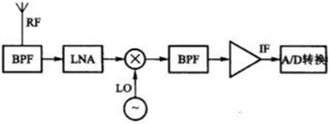
图1、中频采样框图
IQ采样能提供数字信号解调和分析算法中常见的IQ两路数据，也有非常广泛的应用。IQ采样的主要原理框图如下：
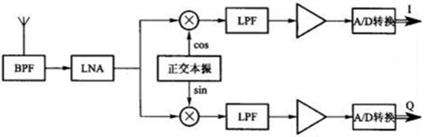
图2、IQ采样框图
二、中频采样和IQ采样的比较
中频采样与IQ采样的主要区别包括采样信号的载波频率、采样通道数、采样率等。以中频频率70MHz带宽10MHz信号为例，对两种采样方式进行比较。中频信号的载波频率为IF（实例为70MHz），最低频率为IF-BW/2 （实例为65MHz)，最高频率为IF+BW/2 （实例为75MHz）。IQ信号为基带信号，没有载波，最低频率为DC，最高频率为BW/2（实例为5MHz）。如果都使用低通采样，采样率至少为模拟信号最高频率的2倍，则中频采样的最低采样率为2*IF+BW（实例为150MHz），IQ采样的最低采样率为BW（实例为10MHz）。
由此可见，IQ采样的采样率更低，即使考虑两路采样的因素，数据量仍然更小，故而在信号采集存储和数字信号处理中具有优势。
然而IQ采样硬件结构更为复杂，同时IQ采样对硬件的性能要求很高，理想的IQ采样需要两路信号幅度相等（即IQ两路平衡），相位相差90度（即IQ两路正交）。实际的硬件很难满足IQ采样的两路平衡和正交要求，因而会引入额外的性能恶化。为了避免IQ采样硬件的不平衡和非正交性带来的性能恶化，有一种先中频采样再使用数字下变频得到IQ数据的方法，可以算是中频采样和IQ采样的结合。
三、仪表中常见的中频采样和IQ采样
工程师对信号采样的目的有很多，可能是为了信号解调和分析，也可能是为了将信号复现出来。例如设备在某电磁环境中工作异常，就可以用仪器将此电磁环境信号采集存储，将采集数据带回实验室再使用仪器复现出来。
工程师在信号采集和回放过程中可能使用到的仪表有的是使用IQ采样数据，有的是使用中频采样数据。如果不理解两者的差异，很容易出现错误。
信号与频谱分析仪是一种常见的射频信号采集仪表。信号与频谱分析仪一般具有模拟中频输出接口，可以连接采集卡进行采样，得到的数据为单路中频采样数据，载波频率为频谱仪的中频频率。这种方式的优点是采集时间可以很长，采集时间由采集卡决定。同时，很多信号与频谱分析仪也有保存IQ采样数据文件的能力，保存的数据文件为两路IQ采样数据（可能是一个文件，但数据是两路数据，例如以IQIQIQ的形式存储）。一般信号与频谱分析仪保存的IQ采样数据文件的采样点较少。
矢量信号源是一种常见的信号回放仪表。一般情况下，矢量信号源需要IQ采样格式的数据文件进行信号回放。如果是中频采样的单路中频采样数据使用矢量信号源回放，就会出现不匹配的问题。为了解决这个问题，有两种方案可供选择：
1) 将中频采样信号直接作为IQ采样信号中的一路，另一路不使用（值为零）
2) 将中频采样信号转换为IQ采样信号
其中方法一较为简单，方法二需要一定的数字信号处理能力。方法一的主要缺点有：
1) 在矢量信号源上设置的频率并非真实载波频率，使用不直观。真实载波频率=仪表设置频率±中频频率。例如采集的中频70MHz带宽10MHz的信号，如果希望回放时信号中心频率为1GHz，矢量信号源的频率不能设置为1GHz，而应该设置为930MHz或者1070MHz。
2) 产生的信号为双边带信号，会在RF+IF、RF-IF各产生一路信号，其中一个边带为无用信号、干扰信号。例如实例中如果设置矢量信号源频率为930MHz，那么在1GHz和860MHz都会产生带宽为10MHz的信号。
3) 矢量信号源需要更高的采样率、更高的信号带宽，意味着更昂贵的仪表。例如中频70MHz带宽10MHz的信号，中频采样的采样率需要150MHz，IQ采样的采样率为10MHz。
因此，方法二是更理想的选择。
四、中频采样数据与IQ采样数据的相互转换
IQ采样数据转换为中频采样数据的过程，其实就是用数学运算实现IQ调制的过程。此过程只需要简单的加法和乘法运算。
IF_Signal = I_signal*cos(a) + Q_signal*sin(a)
需要注意的是：由于IQ采样的采样率很低，中频采样需要的采样率更高，在进行加法和乘法运算前，可能需要先提高IQ数据的采样率。可以使用Matlab的重采样函数resample(x,P,Q)来提高采样率。
中频采样数据转换为IQ采样数据要相对更加复杂一点。中频采样数据可以通过数字下变频转换为IQ采样数据。其主要原理框图如下：
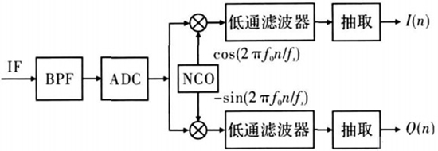
图3、中频采样信号数字下变频框图
将中频采样数据转换为IQ采样数据的主要过程包括：数字下变频、滤波、抽取。抽取是指采样率降低的过程，因为IQ采样需要的采样率更低，因此一般都包含抽取。使用Matlab的数字信号处理工具包中的数字下变频函数dsp.DigitalDownConverter，可以较为方便的将中频采样信号转换为IQ采样信号。
使用Matlab将中频采样数据转换为IQ采样数据的参考代码关键部分如下：
clear;
%构造一个数字下变频函数，抽取系数为2，中频50MHz，滤波器带宽20MHz，带内纹波0.5dB，带外抑制60dB
hDDC = dsp.DigitalDownConverter(...
'DecimationFactor',2,...
'SampleRate', samplerate,...
'Bandwidth', 20e6,...
'StopbandAttenuation', 60,...
'PassbandRipple',0.5,...
'CenterFrequency',50e6);
% 进行数字下变频，IF_Sample_Data为中频采样数据
IQ_Sample_Data = step(hDDC,IF_Sample_Data);
下面是数据转换前后的信号频谱图对比，主要是载波频率的搬移。载波频率由中频频率转换为DC。原始中频采样数据的频谱，中频为50MHz：
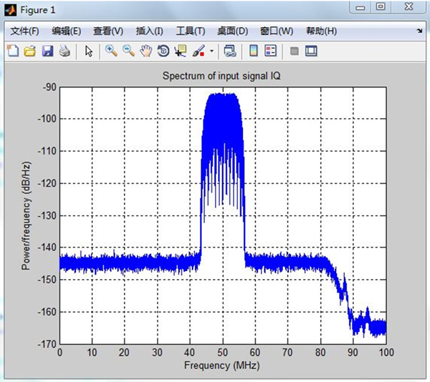
图4、中频采样信号频谱
转换后IQ采样信号频谱没有载波频率，如下图所示：
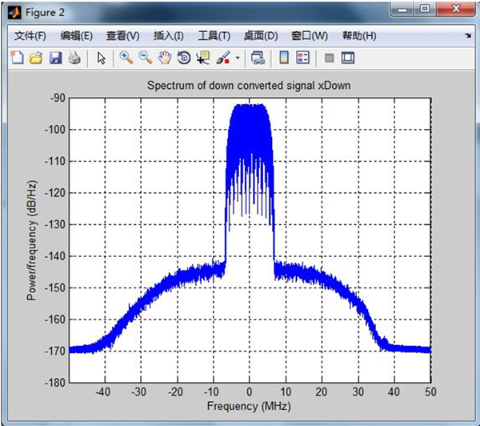
图5、转换为IQ采样后的频谱

